 | Univerzitet u Novom Sadu  Tehnički fakultet „Mihajlo  Pupin“, Zrenjanin | 

SEMINARSKI RAD
FITNESS KLUB NATURAL – VEB SAJT
Student: Mateja Ivković SI 18/23
Predmet: Veb dizajn
Školska godina: 2026.
Smer: Informacione tehnologije – softversko inženjerstvo

Predmetni professor: Ljubica Kazi
Predmetni asistent: Vuk Amižić

Sadržaj
1. Uvod 2
2. Korisničko uputstvo 2
3. Opis implementacije 5
4. Ključni delovi programskog koda i opis postupka izrade 5
4.1.1. Multi page, meni i navigacija 5
4.1.2. HTML5 kod 6
4.1.3. CSS kod 8
4.1.4. JavaScript kod 9
4.1.5. Primena Bootstrap-a 10
4.1.6. Integracija multimedijalnih elemenata 10
4.1.7. Veb forma sa HTML i JS validacijama 11
4.1.8. Animacija ili tranzicija 13
4.1.9. Transparentna ikonica za logo 14
4.1.10. Slajder slika 15
4.1.11. Responzivnost 16
4.1.12. Vizualni efekti nad tekstom i slikama 17
4.1.13. Pristupačnost – adaptibilnost za boje i veličinu fonta 18
4.1.14. SEO optimizacija 19
4.1.15. Postavljanje na GitHub i hosting sajta 20
4.1.16. Primena alata za vrednovanje sajta na hosting 21
4.2. Opcioni deo 23
4.2.1. Dvojezička podrška JavaScript + JSON 23
4.2.2. JQuery 23
4.2.3. Meta tagovi kao podrška za veb pretraživače I crawlere 24
5. Zaključak 25

1. Uvod
Tema ovog seminarskog rada je izrada višestraničnog veb sajta za Fitness klub Natural.
Sajt je namenjen predstavljanju fitness kluba, njegovih usluga, trenera, osnovnih informacija,
cenovnika i načina kontakta sa korisnicima. Cilj sajta je da korisniku omogući jednostavno
pregledanje sadržaja i lako kretanje kroz različite stranice.
Veb prezentacija je realizovana kao multi-page sajt i sastoji se od stranica Početna,
O nama, Usluge i Kontakt. Navigacija je međusobno povezana, a stranica Usluge dodatno sadrži
padajući meni sa vezama ka pojedinačnim uslugama. Na sajtu su primenjeni HTML5, CSS,
JavaScript, Bootstrap, jQuery, lokalno skladištenje podataka, multimedijalni elementi i
osnovna SEO optimizacija.
U nastavku rada prikazan je izgled i korišćenje sajta, zatim način implementacije i
najvažniji delovi programskog koda. Za svaku zahtevanu funkcionalnost navedeno je gde se
nalazi u projektu i koji deo koda je korišćen.

2. Korisničko uputstvo
Početna stranica predstavlja početni ekran sajta. Korisnik preko glavnog menija može
da otvori stranice Početna, O nama, Usluge i Kontakt. Na stranici Usluge nalazi se padajući
meni koji omogućava direktan prelazak na Personalni trening, Grupne treninge, Fitness program
i Plan ishrane.
U zaglavlju se nalaze i kontrole pristupačnosti: izbor jezika SR/EN, promena svetle i
tamne teme i promena veličine fonta. Podešavanja se čuvaju pomoću localStorage-a, tako da
ostaju sačuvana i nakon ponovnog učitavanja stranice.
Na stranici O nama korisnik može da pročita osnovne informacije o klubu, vrednostima
kluba i da pomoću strelica pregleda različite trenere. Stranica takođe sadrži lokalni video
i YouTube video.
Na stranici Kontakt prikazani su adresa, telefon, email, radno vreme i Google mapa.
Korisnik može da popuni kontakt formu. JavaScript proverava ispravnost imena, email adrese,
telefona i poruke pre prikaza poruke o uspešnoj validaciji.
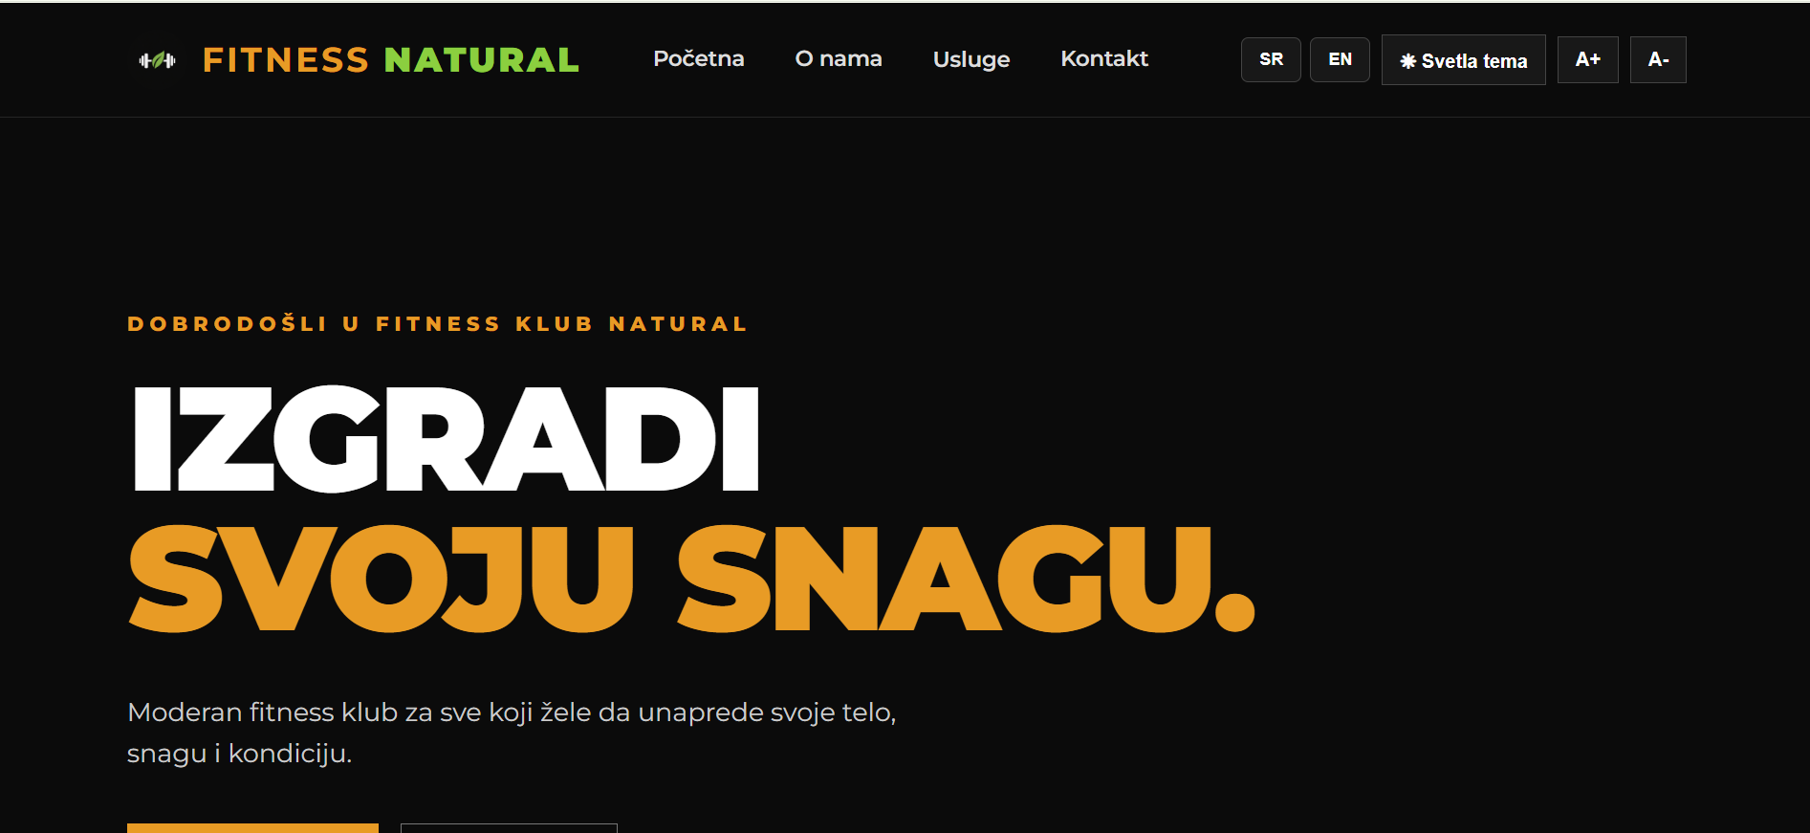
Slika 1: Slika početne stranice
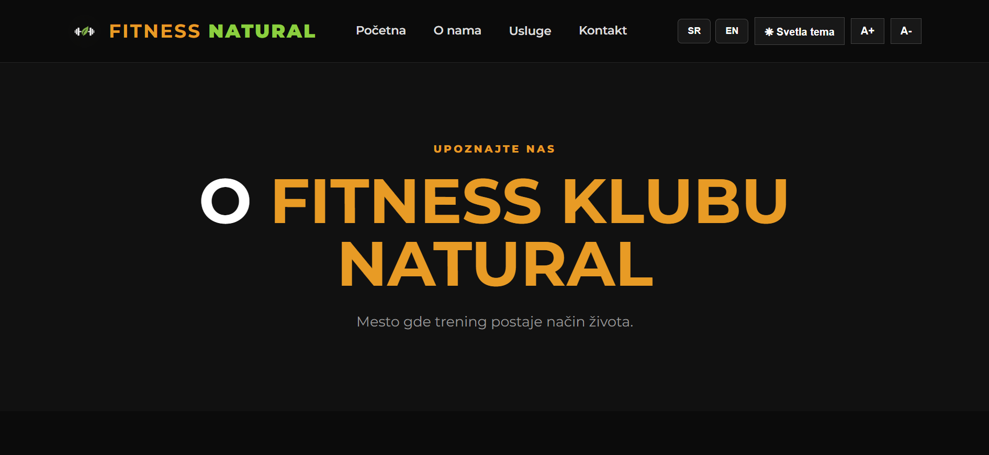
Slika 2: Slika stranice O nama
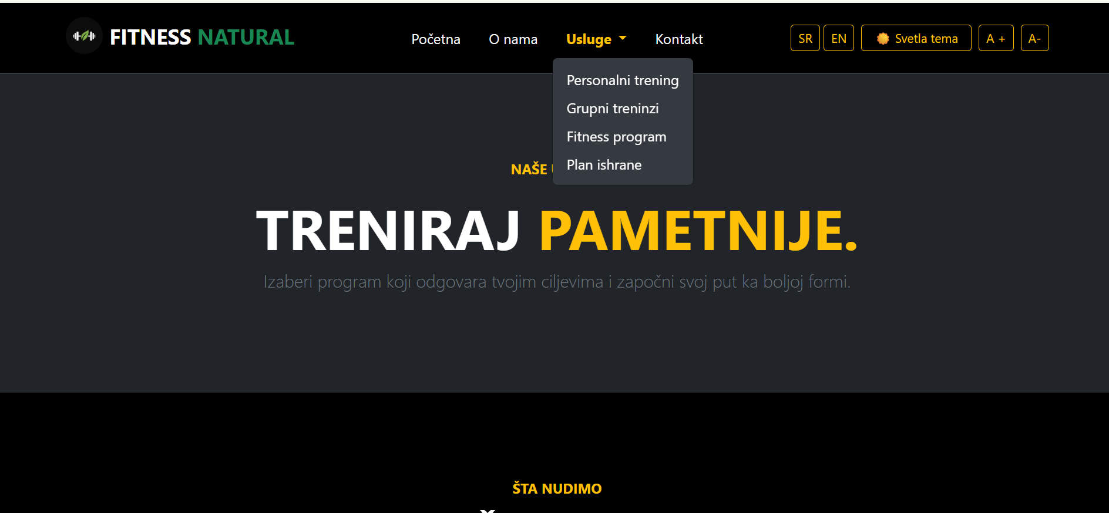
Slika 3: Slika stranice Usluge
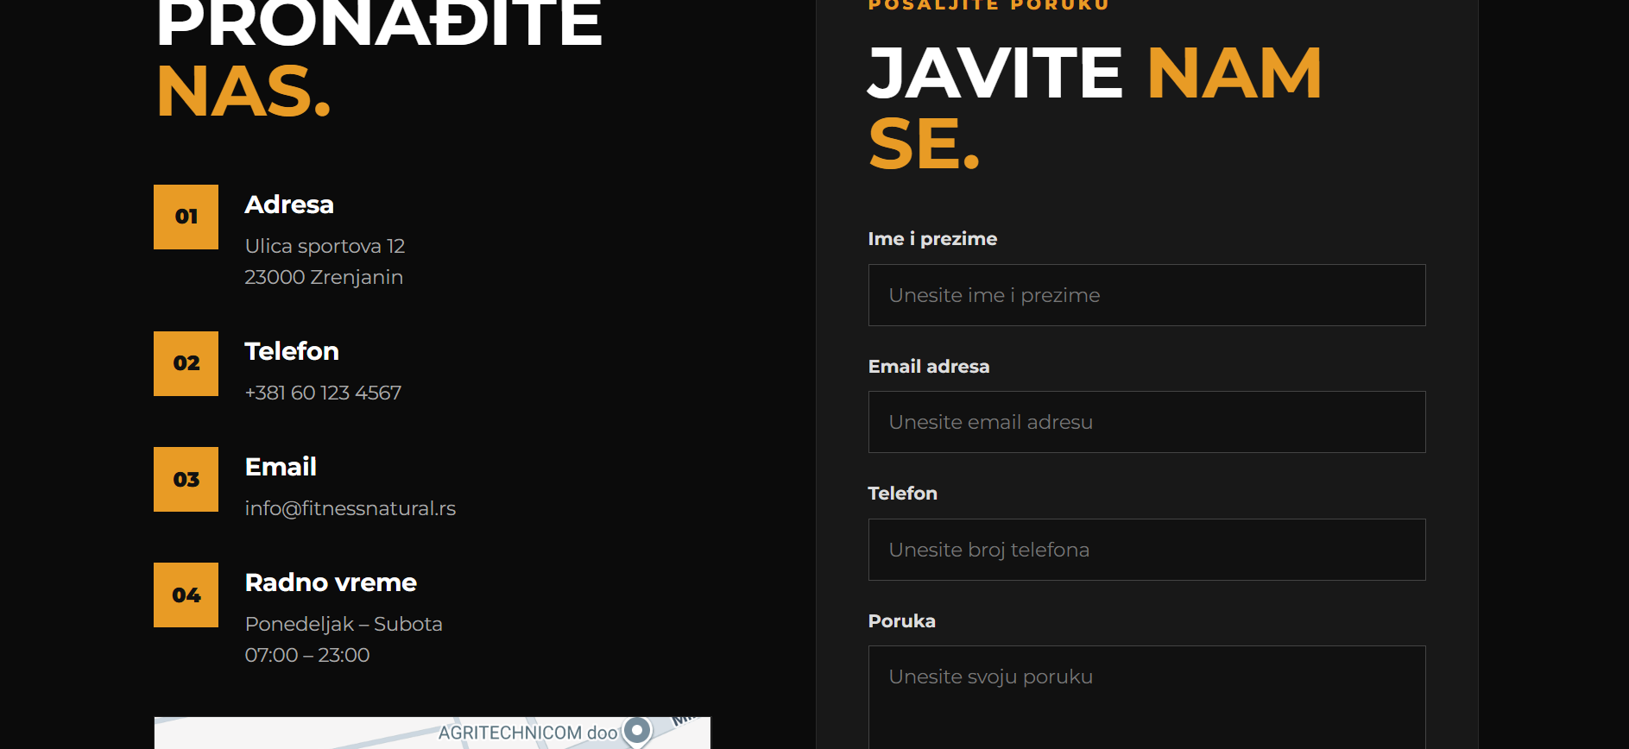
Slika 4: Slika stranice Kontakt

Slika 5: Slika promenjivih opcija izgleda stranice

3. Opis implementacije
Sajt je izrađen korišćenjem tekstualnog editora/razvojnog okruženja za pisanje HTML,
CSS i JavaScript koda. Projekat je organizovan tako da se HTML stranice nalaze u glavnom
folderu, CSS i JavaScript fajlovi su odvojeni, a slike, video, Bootstrap fajlovi i ostali
resursi nalaze se u odgovarajućim folderima.
Osnovni fajlovi projekta su:
- index.html
- onama.html
- usluge.html
- kontakt.html
- stil.css
- validacija.js
- pristupacnost.js
- treneri.js
- usluge.js
- prevod.js
- prevod.json
- cenovnik.pdf
- logo.png
- images/trener1.jpg
- images/trener2.jpg
- images/trener3.jpg
- video.mp4
- bootstrap/bootstrap.min.css
- bootstrap/bootstrap.bundle.min.js
HTML stranice povezuju zajednički CSS, JavaScript i multimedijalne resurse.
Stranica Usluge dodatno koristi lokalnu Bootstrap biblioteku, dok je funkcionalnost
slajdera trenera realizovana JavaScript-om uz jQuery biblioteku.

4. Ključni delovi programskog koda i opis postupka izrade

4.1.1. Multi page, meni i navigacija
Sajt je realizovan kao multi-page veb sajt. Postoje četiri glavne HTML stranice:
pocetna.html, onama.html, usluge.html i kontakt.html. Navigacija se nalazi u zaglavlju
i povezuje stranice pomoću HTML <a> elemenata.
<a href="index.html">Početna</a>
<a href="onama.html">O nama</a>
<a href="usluge.html">Usluge</a>
<a href="kontakt.html">Kontakt</a>
Na stranici Usluge dodatno je realizovan padajući meni sa vezama ka sekcijama
#personalni, #grupni, #fitness i #ishrana.
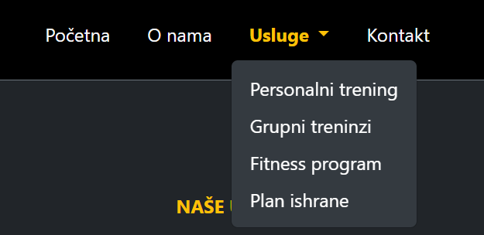
Slika 6: Padajući meni

4.1.2. HTML5 kod
HTML5 je korišćen za strukturu svih stranica. Primene se semantički elementi kao što su
<header>, <nav>, <main>, <section>, <article> i <footer>, kao i multimedijalni elementi
<video> i <iframe>. U head delu je postavljen UTF-8 charset i viewport za responzivnost.
<meta charset="UTF-8">
<meta name="viewport" content="width=device-width, initial-scale=1.0">
Na primer, početna stranica ima jasno odvojeno zaglavlje, glavni sadržaj i podnožje,
što doprinosi organizovanoj HTML strukturi.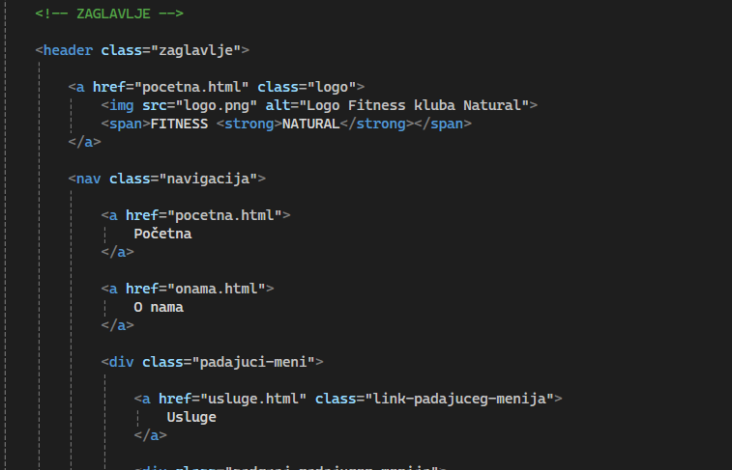
Slika 7: Slika zaglavlja
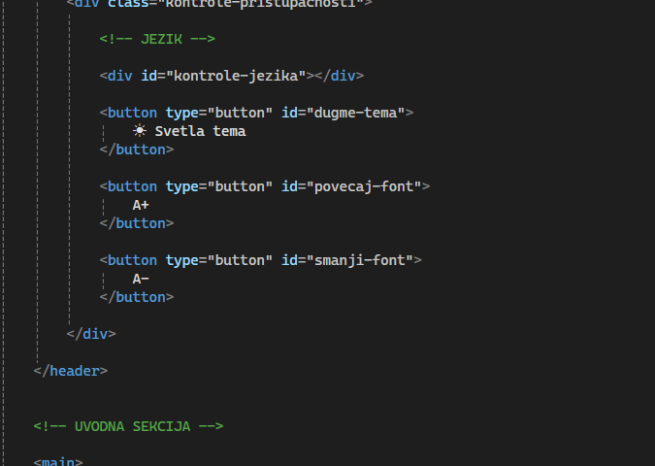
Slika 8: Slika dela sadržaja

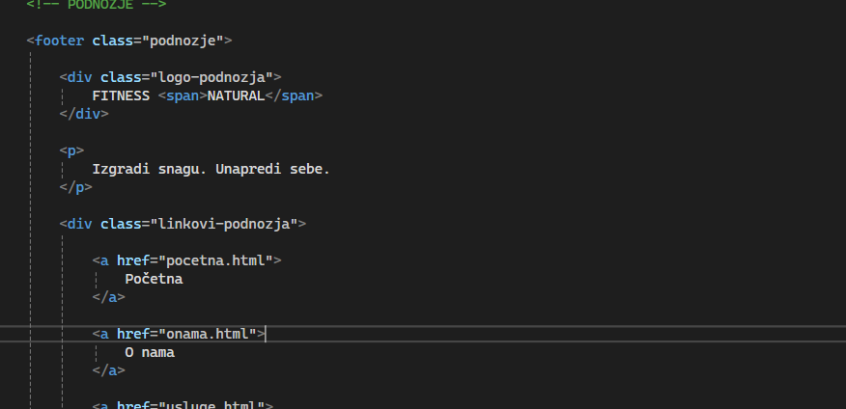
Slika 9: Slika podnožja

4.1.3. CSS kod
Vizuelni izgled sajta definisan je u fajlu stil.css. CSS određuje boje, fontove, razmake,
veličine, raspored elemenata, navigaciju, kartice, formu, video sekcije, svetlu temu i
responzivna pravila. Korišćen je font Montserrat, a osnovna paleta sajta je tamna sa
narandžastim akcentima.
body {
font-family: 'Montserrat', sans-serif;
background-color: #0b0b0b;
color: #ffffff;
}
CSS klase poput .zaglavlje, .navigacija, .uvodna-sekcija, .kartica-prednosti,
.kontakt-sekcija i .podnozje kontrolišu izgled glavnih delova sajta.
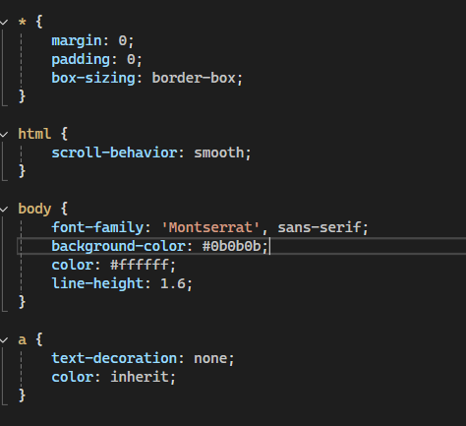
Slika 10: Osnovna podešavanja css fajla

4.1.4. JavaScript kod
JavaScript je korišćen za validaciju kontakt forme, pristupačnost, promenu teme,
promenu veličine fonta, slajder trenera i promenu jezika. Funkcionalnosti su razdvojene
po fajlovima radi bolje organizacije projekta.
Glavni JavaScript fajlovi su validacija.js, pristupacnost.js, treneri.js, usluge.js i prevod.js.
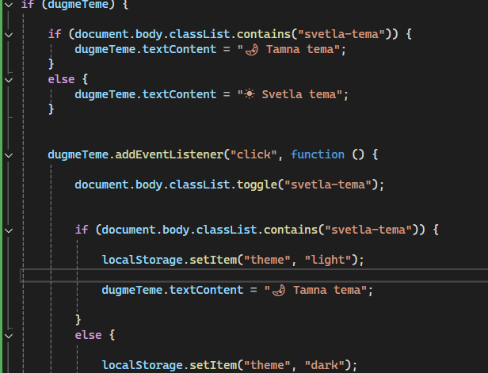
Slika 11: Slika JavaScript fajla Pristupacnost.js

4.1.5. Primena Bootstrap-a
Bootstrap je direktno integrisan na stranici usluge.html pomoću lokalnih fajlova
bootstrap/bootstrap.min.css i bootstrap/bootstrap.bundle.min.js. Na stranici su korišćene
Bootstrap klase za raspored, kartice, dugmad, navigaciju, dropdown meni, tipografiju i
responzivnost.
Najvažnije korišćene Bootstrap klase su:
- .container – ograničava i centrirа sadržaj u okviru Bootstrap kontejnera.
- .row – formira red za raspored elemenata.
- .col-12, .col-md-6, .col-xl-3 – omogućavaju raspored kartica u različitim rezolucijama.
- .card – koristi se za prikaz pojedinačnih usluga.
- .card-body – unutrašnji deo kartice.
- .btn, .btn-warning, .btn-dark, .btn-lg – stilizuju dugmad.
- .dropdown, .dropdown-menu, .dropdown-item – realizuju padajući meni.
- .text-warning, .text-white, .text-secondary – kontrolišu boju teksta.
- .py-5, .p-4, .mb-4, .g-4 – kontrolišu razmake i padding.

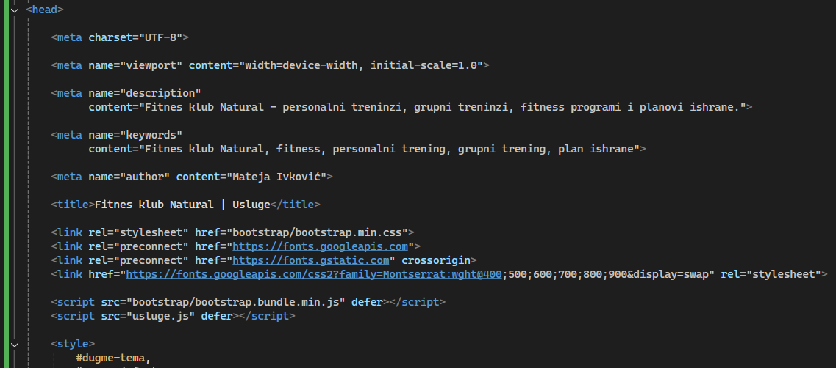
Slika 12: Slika bootstrap klasa

4.1.6. Integracija multimedijalnih elemenata
Na stranici O nama integrisana su dva video sadržaja. Prvi je lokalni MP4 video,
dok je drugi YouTube video ubačen pomoću iframe elementa. Time su na sajtu prikazani
multimedijalni elementi iz lokalnog i spoljnog izvora.
<video controls>
<source src="video.mp4" type="video/mp4">
</video>
<iframe src="https://www.youtube.com/embed/IUc3bGzsrLc" ... allowfullscreen></iframe>
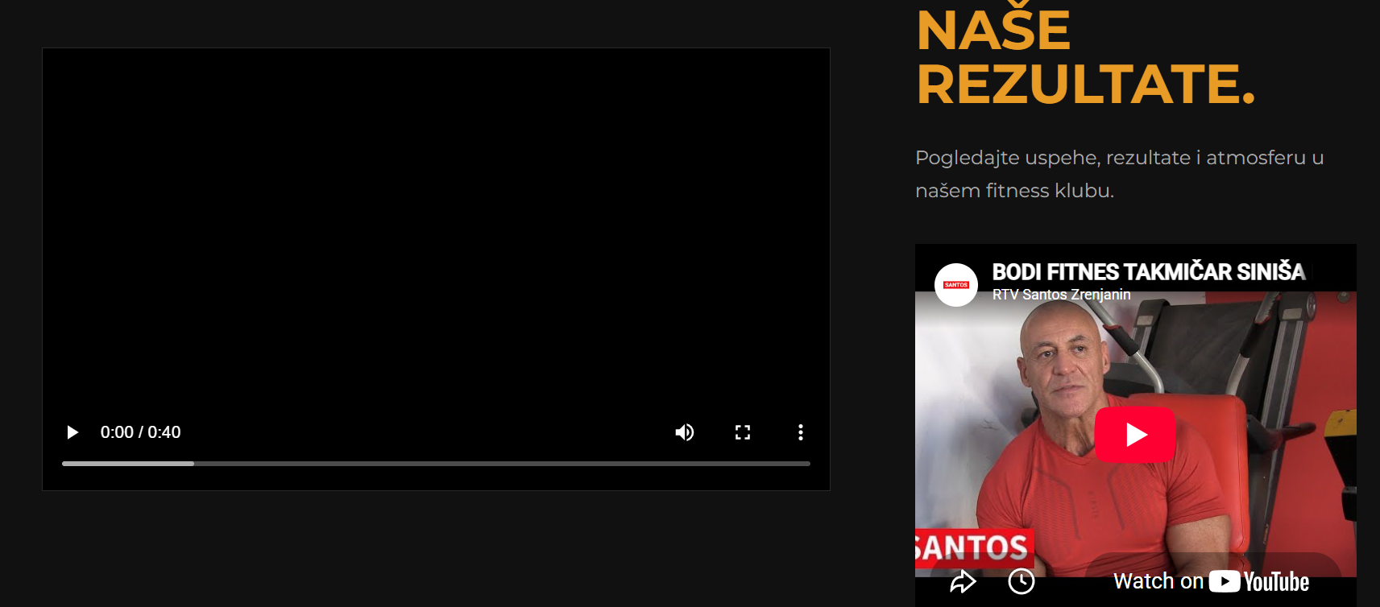
Slika 13: Slika Youtube I lokalnog videa

4.1.7. Veb forma sa HTML i JS validacijama
Kontakt forma nalazi se na stranici kontakt.html. Sadrži polja za ime i prezime,
email adresu, telefon i poruku. HTML tipovi input elemenata dodatno pomažu pri unosu
podataka, dok JavaScript vrši detaljnu validaciju.
JavaScript proverava da ime nije prazno i da ima najmanje tri karaktera. Email se
proverava regularnim izrazom, telefon se proverava regularnim izrazom, a poruka mora da
sadrži najmanje deset karaktera.
const obrazacEmaila = /^[^\s@]+@[^\s@]+\.[^\s@]+$/;
const obrazacTelefona = /^[0-9+\-\s()]{8,20}$/;
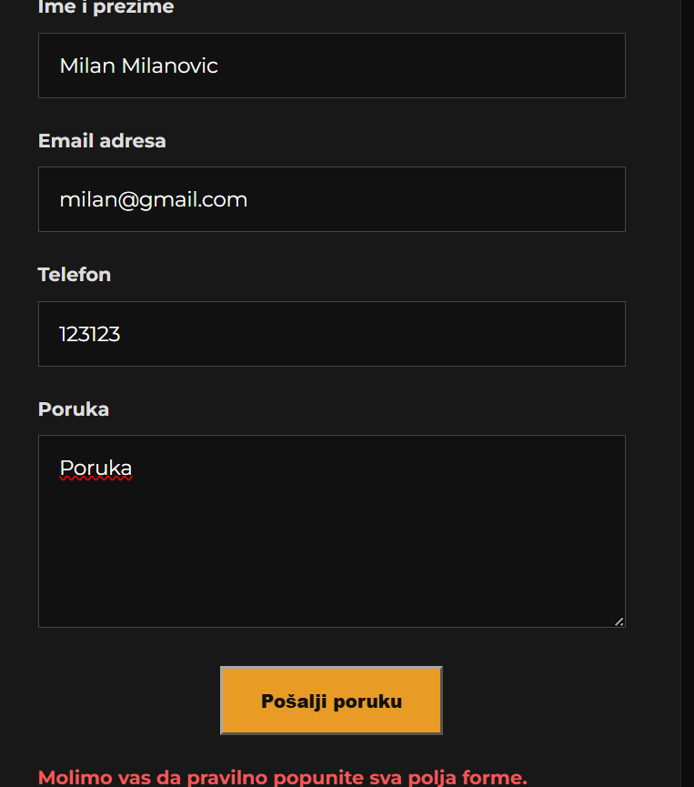
Slika 14: Slika pogrešnog unosa podataka
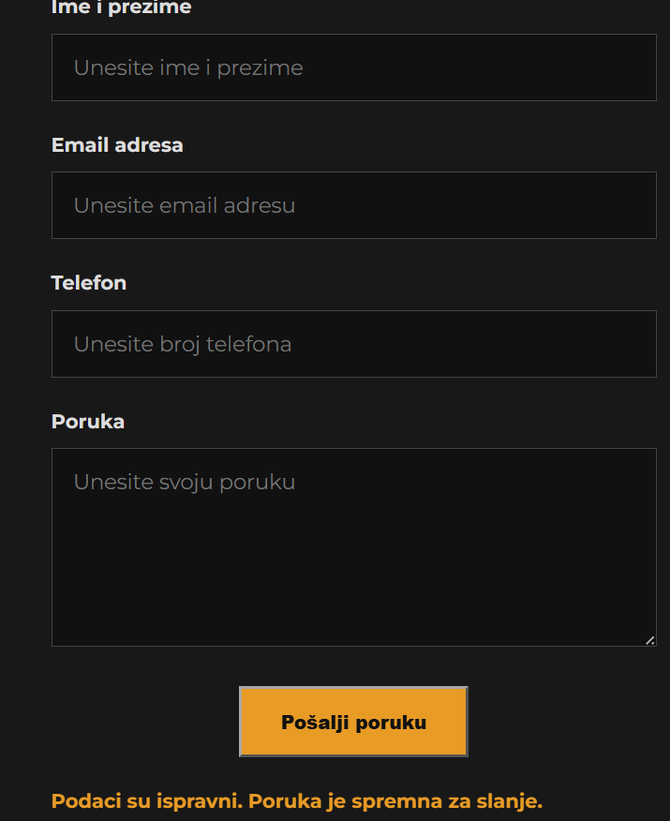
Slika 15: Slika uspešnog unosa podataka

4.1.8. Animacija ili tranzicija
Na sajtu su primenjene CSS tranzicije i efekti pri prelasku mišem. Na primer,
kartice prednosti se podižu naviše, dugmad menjaju izgled, a navigacioni linkovi dobijaju
narandžastu boju i donju liniju. Slike trenera imaju efekat blagog uvećanja.
.kartica-prednosti:hover {
transform: translateY(-10px);
border-color: #e89b25;
}
.slika-trenera img:hover {
transform: scale(1.03);
}
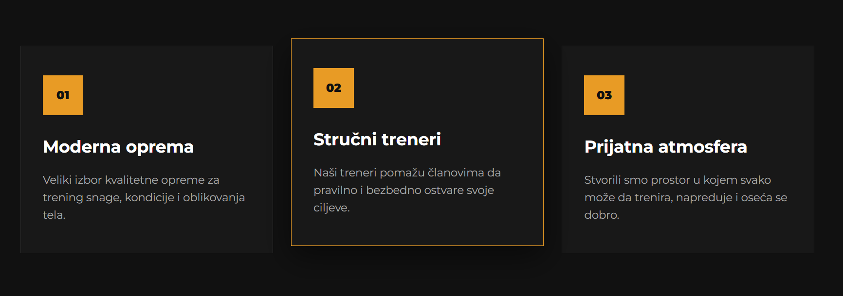
Slika 16: Slika animacije

4.1.9. Transparentna ikonica za logo
Logo sajta koristi datoteku logo.png. U HTML kodu je logo uključen kao slika, uz
alt atribut koji opisuje sadržaj slike.
<img src="logo.png" alt="Logo Fitness kluba Natural">
Logo je izrađen u programu Photopea pomoću jednostavnih geometrijskog oblika – kruga, slike lista i slike tega. Korišćena je zelena boja koja predstavlja prirodu i zdravlje, a logo je na kraju sačuvan u PNG formatu sa transparentnom pozadinom.

Slika 17: Slika logoa

4.1.10. Slajder slika
Na stranici O nama nalazi se slajder trenera sa strelicama za prethodnog i sledećeg
trenera. Podaci o trenerima se čuvaju u JavaScript nizu, a funkcija prikaziTrenera menja
ime, poziciju, fotografiju i opis. Pri promeni se koristi jQuery fadeOut/fadeIn efekat.
$("#prethodni-trener").on("click", function () {
trenutniTrener--;
if (trenutniTrener < 0) trenutniTrener = treneri.length - 1;
prikaziTrenera(trenutniTrener);
});
Fotografije koje projekat očekuje su: images/trener1.jpg, images/trener2.jpg i images/trener3.jpg.
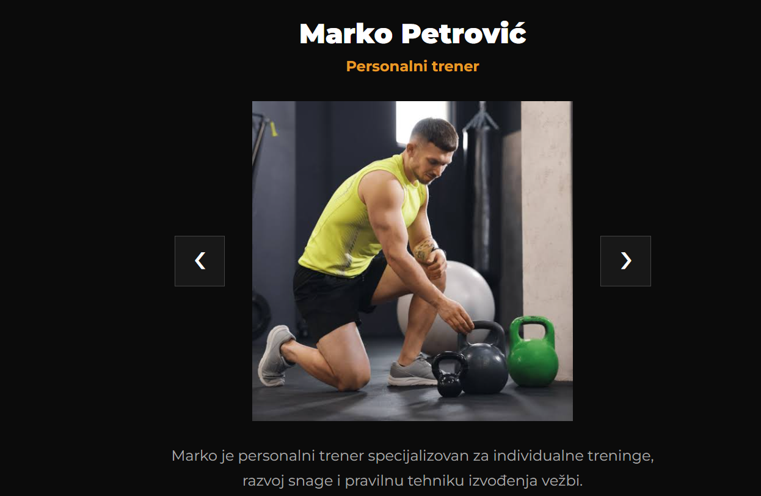
Slika 18: Prvi slajd trenera pre promene na sledećeg

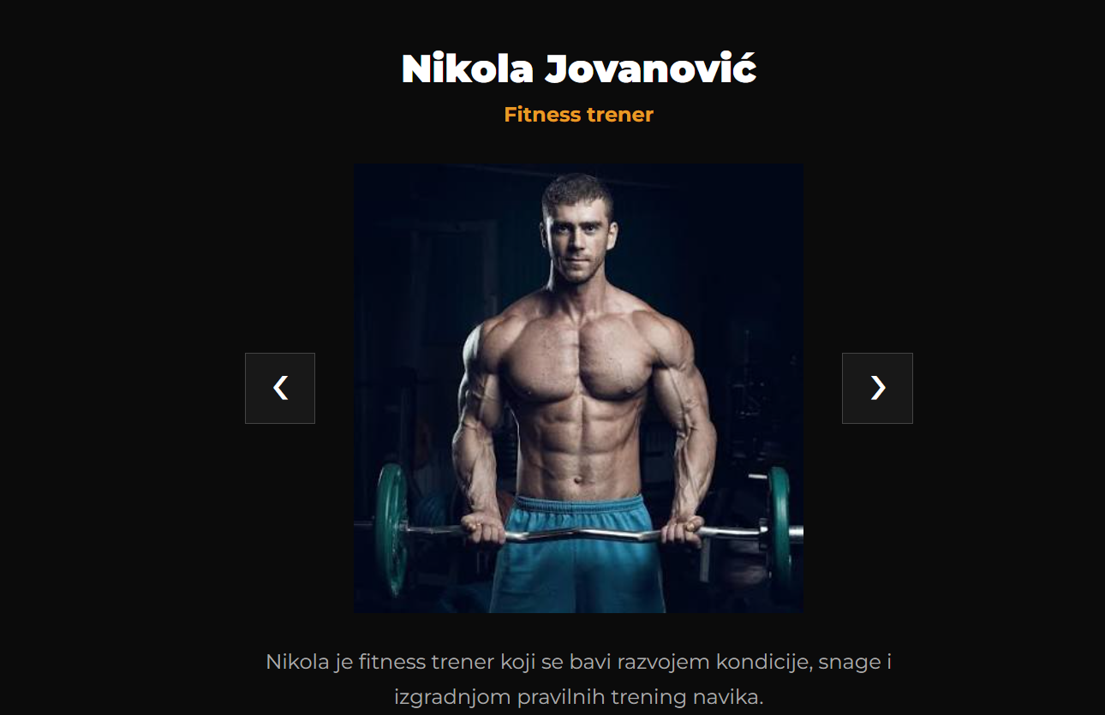
Slika 19: Slika nakon klika na strelicu I promene trenera na sledećeg

4.1.11. Responzivnost
Responzivnost je realizovana pomoću CSS media query pravila za tablet i mobilne
uređaje. Za širine do 900px menja se raspored pojedinih elemenata, dok se za širine do
650px zaglavlje, navigacija, sekcije, video i kontakt forma prilagođavaju mobilnom ekranu.
@media (max-width: 900px) { ... }
@media (max-width: 650px) { ... }
Na mobilnoj verziji navigacija prelazi u više redova, kartice se slažu jedna ispod
druge, kontakt sekcija prelazi u kolonu, a slika trenera se prilagođava širini ekrana.
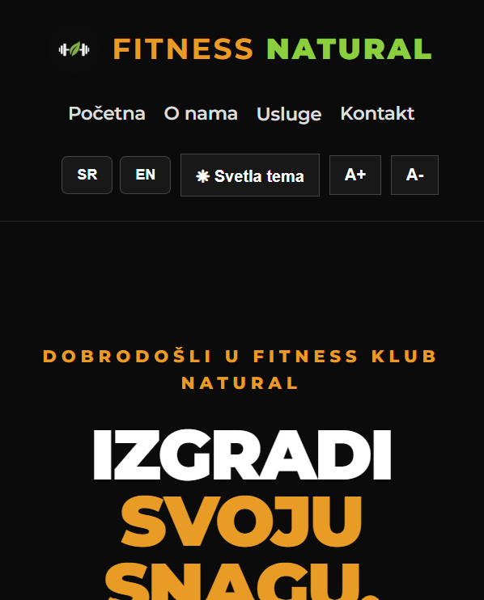
Slika 20: Slika prikaza sajta na telefonu

4.1.12. Vizualni efekti nad tekstom i slikama
Vizuelni efekti se koriste kroz CSS tranzicije, hover efekte i transformacije.
Naslovi koriste velike fontove, narandžastu akcentnu boju i različite nivoe debljine.
Kod slika trenera postoji efekat uvećanja pri prelasku mišem, dok se kartice pri hover-u
pomeraju i dobijaju naglašenu ivicu.
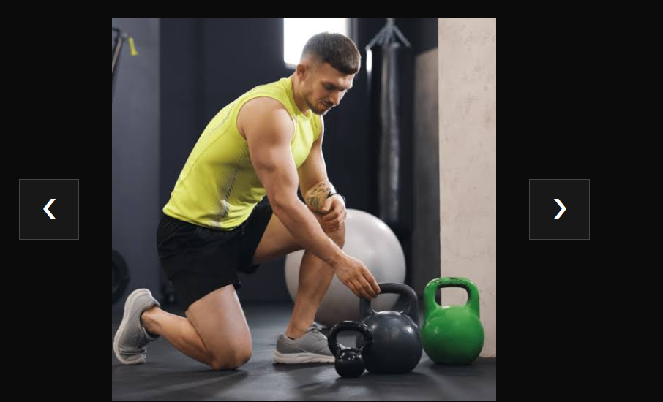
Slika 21: Slika vizuelnog efekta nad slikom

4.1.13. Pristupačnost – adaptibilnost za boje i veličinu fonta
Na sajtu su implementirane funkcije pristupačnosti koje korisniku omogućavaju promenu
svetle i tamne teme i povećanje ili smanjenje fonta. Podešavanja se čuvaju pomoću
localStorage-a. Fajl pristupacnost.js učitava prethodno sačuvanu temu i veličinu fonta
i primenjuje ih prilikom otvaranja stranice.
localStorage.setItem("theme", "light");
localStorage.setItem("fontSize", "large");
Svetla tema se uključuje dodavanjem klase svetla-tema, dok se veći font aktivira
klasom veliki-font. Na stranici Usluge postoji zasebna implementacija istog koncepta
u usluge.js, takođe uz localStorage.
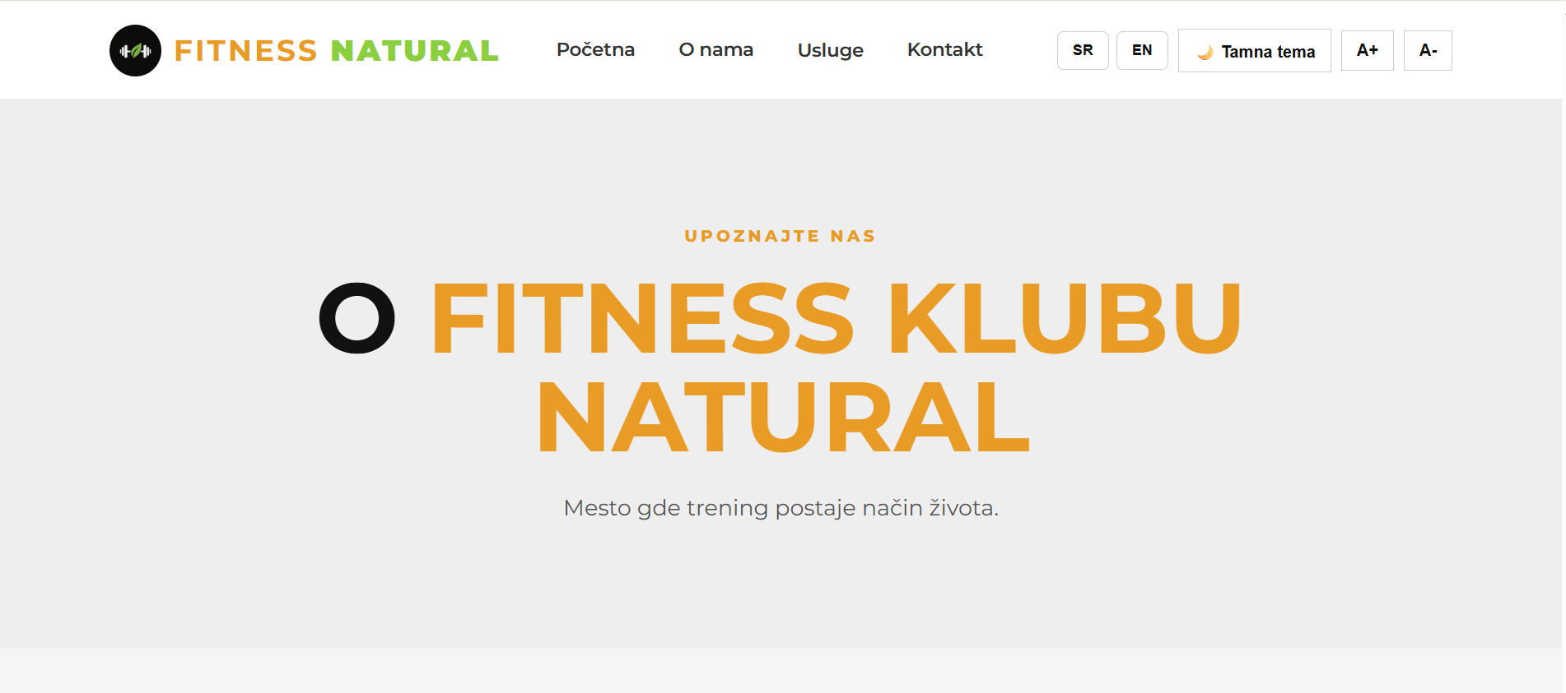
Slika 22: Slika belog režima sajta
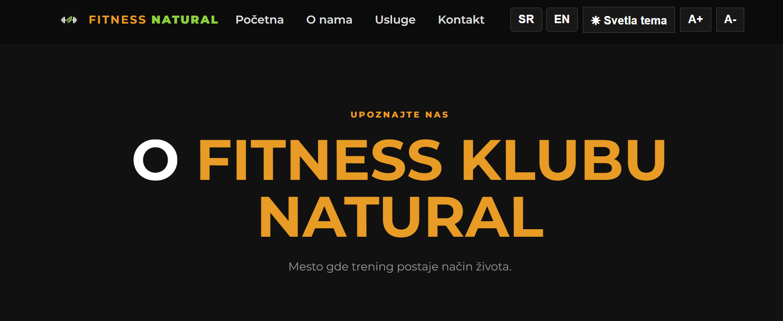
Slika 23: Slika sajta sa uvećanim slovima

4.1.14. SEO optimizacija
Osnovna SEO optimizacija realizovana je u HTML head delu svake stranice. Korišćeni
su meta description, meta keywords, author i odgovarajući title. Takođe su slikama dodati
alt atributi, što doprinosi pristupačnosti i boljem opisu sadržaja slika.
<meta name="description" content="Fitness klub Natural - moderan fitness klub...">
<meta name="keywords" content="Fitness klub Natural, fitness klub, fitness, trening...">
<title>Fitness klub Natural | Početna</title>
Primer alt atributa: alt="Logo Fitness kluba Natural". Na isti način su fotografije
trenera opisane odgovarajućim alt tekstom.
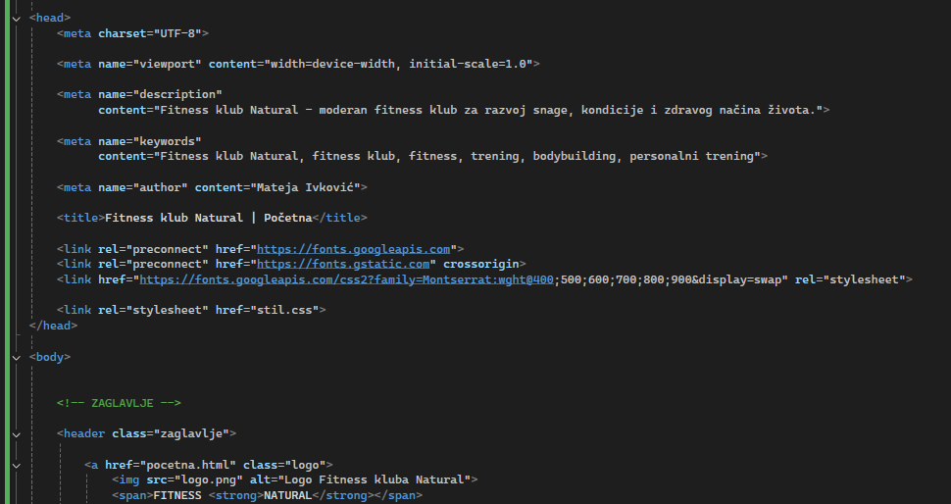
Slika 24: Slika SEO optimizacije

4.1.15. Postavljanje na GitHub i hosting sajta
Za čuvanje i deljenje projekta kreiran je novi repozitorijum na platformi GitHub. Nakon prijave na GitHub, izabrana je opcija New repository, unet je naziv projekta, podešena vidljivost repozitorijuma i kreiran prazan repozitorijum. Zatim su projektni fajlovi postavljeni u repozitorijum kako bi projekat bio dostupan za pregled i dalji rad.OVDE DOPIŠI:
- Link do GitHub repozitorijuma: https://github.com/Mateja-Ivkovic/NaturalGym
- URL postavljenog sajta: https://mateja-ivkovic.github.io/NaturalGym/
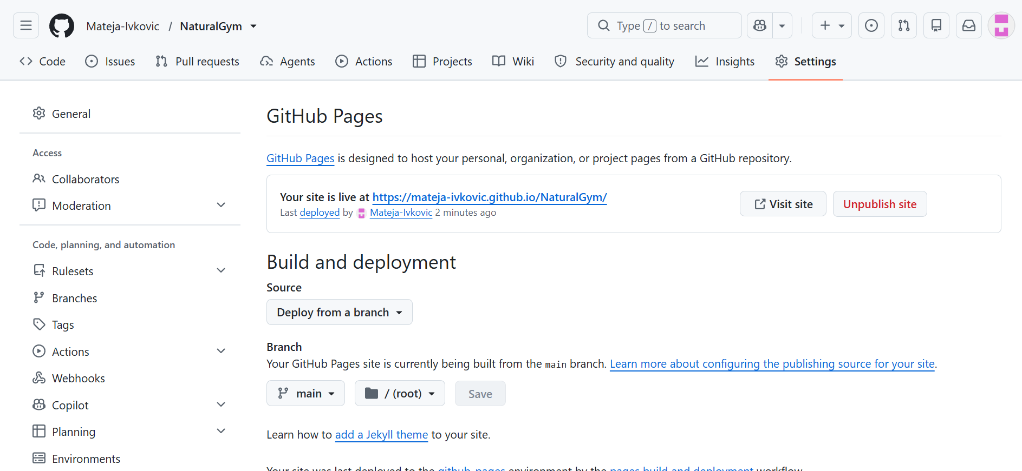
Slika 17: Slika GitHub sajta

4.1.16. Primena alata za vrednovanje sajta na hosting
Za ovaj deo potrebno je pokrenuti alat za vrednovanje nad javno dostupnim URL-om sajta
i u dokumentaciju ubaciti ekran pokretanja alata i izveštaj sa rezultatima. Alat za vrednovanje sajta koji sam koristio je google lighthouse. Proces primene je desni klik na stranici > inspect > lighthouse >> označim potrebne elemente za testiranje I kliknem Analyze page load. Dobijeni rezultati:
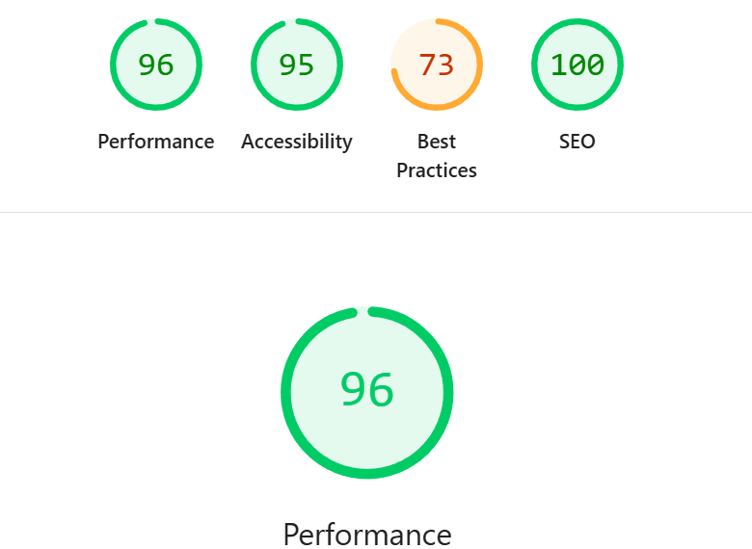
Slika 27: Slika vrednovanja sajta na Desktopu
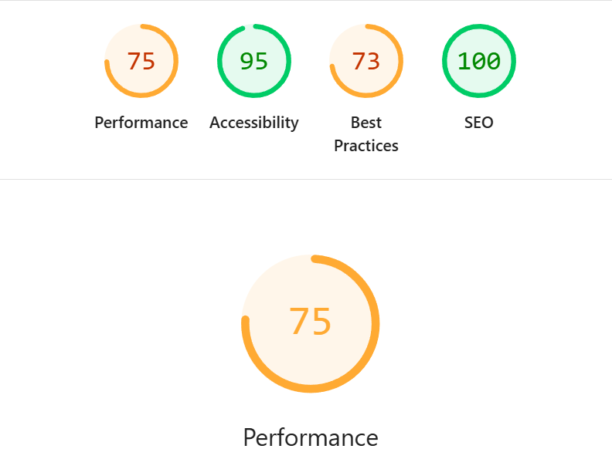
Slika 28: Slika vrednovanja sajta na telefonu

4.2. Opcioni deo

4.2.1. Dvojezička podrška JavaScript + JSON
Na sajtu je realizovana dvojezička podrška za srpski i engleski jezik. Prevodi se
čuvaju u fajlu prevod.json, dok prevod.js učitava JSON pomoću fetch() funkcije i menja
tekstualne čvorove na stranici. Izbor jezika se čuva u localStorage-u.
const odgovor = await fetch("prevod.json");
const podaci = await odgovor.json();
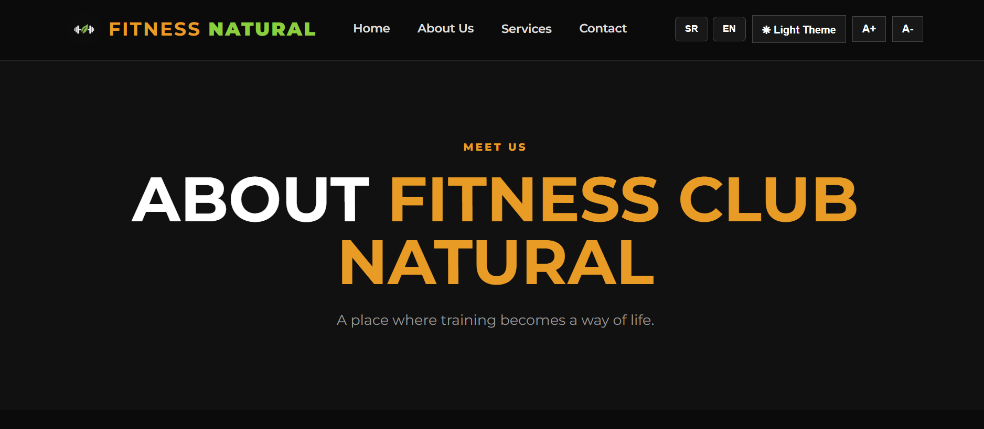
Slika 25: Slika sajta na engelskom jeziku

4.2.2. JQuery
jQuery je primenjen u funkcionalnosti slajdera trenera. Biblioteka je uključena
kao jquery.min.js, a treneri.js koristi jQuery selektore, događaje i fade efekte.
$("#sledeci-trener").on("click", function () { ... });
$("#ime-trenera, #uloga-trenera, #fotografija-trenera, #opis-trenera").fadeOut(200, function () { ... });
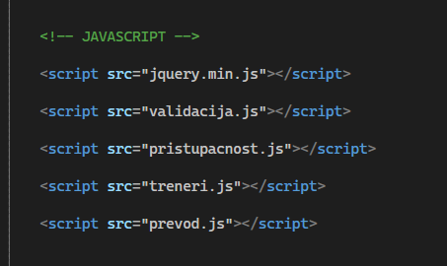
Slika 26: Slika koja prikazuje implementaciju jQuery-a

4.2.3. Meta tagovi kao podrška za veb pretraživače I crawlere
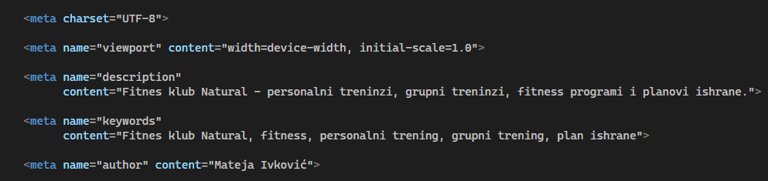
Slika 27: Slika meta tagova

5. Zaključak
Izradom sajta Fitness klub Natural realizovan je funkcionalan multi-page veb sajt sa
jasnom navigacijom i organizovanim sadržajem. Sajt koristi HTML5 za strukturu, CSS za
vizuelni izgled, JavaScript za interaktivne funkcionalnosti, Bootstrap za deo stranice
Usluge i jQuery za slajder trenera.
Posebna pažnja posvećena je responzivnosti i pristupačnosti. Korisnik može da promeni
temu i veličinu fonta, a izbor jezika omogućava prikaz sadržaja na srpskom i engleskom
jeziku. Sajt takođe sadrži kontakt formu sa validacijom, multimedijalne sadržaje,
slajder trenera, padajući meni i osnovne SEO elemente.
Na kraju, projekat je spreman za postavljanje na GitHub i hosting, nakon čega je
potrebno izvršiti testiranje javno dostupne verzije sajta i u dokumentaciju dodati
screenshote rezultata. Time se kompletira dokumentacija svih obaveznih funkcionalnosti.

